Wirtschaftlichkeitsberechnung von RelayRx

ANWENDUNGSFALL #1: RELAY ROBOTERLIEFERUNG VON CHEMOTHERAPIE VON DER APOTHEKE ZUM INFUSIONSZENTRUM:
Eine fünfminütige Lieferung vom Apothekenbereich zum Infusionszentrum dauert einem Apothekentechniker etwa 10 Minuten für die Hin- und Rückfahrt, ohne Halte, um Besuchern zu helfen oder sich bei Kollegen zu melden. Mit durchschnittlich 35 Fahrten pro Tag verbringt der Apothekentechniker sechs Stunden - fast 75% seiner Arbeitszeit - mit dem Hin- und Herlaufen zwischen den Abteilungen. Bei einem Stundenlohn von 18 bis 25 US-Dollar investierte das Krankenhaus etwa 37.440 bis 52.000 US-Dollar pro Jahr in diese Lieferzyklen. Die Einsparungen wachsen exponentiell, wenn Relay zusätzliche Lieferwege übernimmt und rund um die Uhr, sieben Tage die Woche, arbeitet (vgl. The ROI to Hospital Service Robots 2022, S.2).

ANWENDUNGSFALL #2: RELAY ROBOTERLIEFERUNG VON BLUT VON DER KREBSEINHEIT ZUM ZENTRAL-LABOR:
Diese 14-minütige Lieferung mit Hin- und Rückfahrt beinhaltet den autonomen Betrieb eines Aufzugs und dreier automatischer Türen. Vor der Installation von RelayRx musste eine Krankenschwester die Blutprobe zur zentralen Laboreinheit tragen, was ihre Einheit unterbesetzt ließ und die Patienten unbeaufsichtigt zurückließ. Mit über 10 Lieferungen pro Tag und Krankenpflegegehältern von etwa 40 US-Dollar pro Stunde betrug die jährliche Arbeitskosten dieser einen Lieferzyklus über 24,000 US-Dollar (vgl. The ROI to Hospital Service Robots 2022, S.2).

Lieferung | Tage | Tageszeit | Minuten / Lieferung | Lieferfrequenz | Lieferung / Stunde | Lieferung / Tag | Gesamte Lieferung Minuten / Tag | Gesamte Lieferung Stunden / Tag | Gesamte Lieferung Stunden / Jahr
Krebs Center | Mo-Fr | 8am-2:30pm | 13.9 | Jede 15-20 min | 3.4 | 22 | 305.8 | 5.10 | 1,330.23
Klinisches Labor (AM) | Mo-Fr | 7am-8am | 6 | Jede 10 min | 6 | 6 | 36 | 0.60 | 156.60
Klinisches Labor (PM) | Mo-Fr | 2:30pm-7:30pm | 6 | Jede 10 min | 6 | 30 | 180 | 3.00 | 783.00
Klinisches Labor (WE) | Sa-So | 8am-7:30pm | 6 | Jede 15-20 min | 3.4 | 39.4 | 236.4 | 3.94 | 409.76
Hauptlabor | Mo-So | 7:30pm-5am | 6 | Ungefähr 1 Stunde | 1 | 10 | 60 | 1.00 | 261.00
Chirurgisch | Mo-So | 5:30am-6:45am | 5 | Jede 15-20 min | 4.8 | 5.5 | 27.5 | 0.46 | 119.63
GESAMT: |  |  |  |  | 24.6 | 112.9 | 845.7 | 14.10 | 3678,80

RA (Roboter Anzahl) = 2 / KHA (Krankenhäuser Anzahl) = 1 / SA (Stationen Anzahl) = 6 / SL (Stundenlohn) = 22$ / LPJ (Lieferstunden pro Jahr) = 3678,80h / RLD (Roboter Lebensdauer) = 5 Jahre.

8760h (Potenzielle Betriebsstunden pro jahr) = 24h (Stunden pro Tag) * 365t (Tage pro Jahr).
96h (Wartungsaufwand in Stunden pro Jahr) = 12m (Monate) * 8h (Maximale Arbeitszeit in ein Tag).
365h (Ladestunden pro Jahr) = 1h (Ladestunden pro Tag) * 365t (Tage pro Jahr).
864h (Ausfallstunden wegen Störungen pro jahr) = 72h (Stunden in 3 Tage) * 12m (Monate).
Betriebsstunden pro Jahr für einen Roboter = 8760h – 96h – 365h – 864h = 7435h pro Jahr.

4000$ (Hardware kosten pro Station).
8000$ (Ladeinfrastruktur pro Roboter).
15000$ (Customizing kosten pro Krankenhaus).
1000$ (Lieferkosten pro Roboter).
80000$ (Projektkosten).
AK (Anschaffungskosten für 2 Roboter) = (1000$ + 8000$) * RA + 15000$ * KHA + 4000$ * SA + 80000$ = 137000$.
WV (Wartungsvertrag) = pro Roboter / Jahr.
BK (Betriebsführkosten) = 30000$ pro Roboter / Jahr.
LK (Leasingkosten) = 24000$ pro Roboter / Jahr.
SK (Schulungskosten) = 10000$.

Payback (Formel) = [({(WV + BK + LK) * RA} * RLD) + AK + SK] / (LPJ * RLD * SL).
Payback = [({(10000$ + 30000$ + 24000$) * 2 Roboter}* 5 Jahre) + 137000$ +10000$] / (3678.80h * 5 Jahre * 22$) = 1,94 Jahre = 23 Monate.

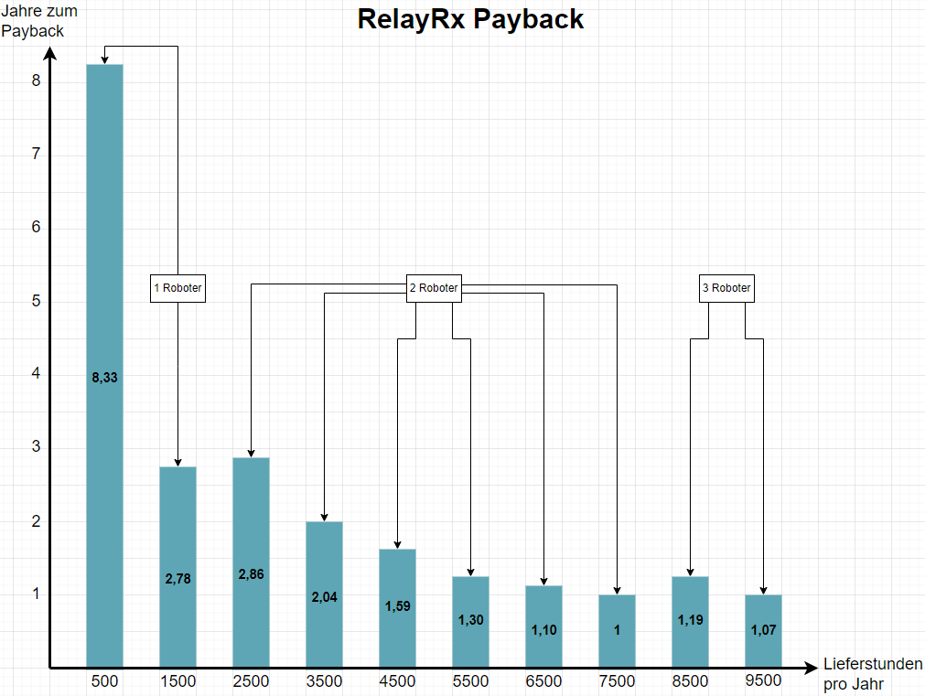

Quellenverzeichnis.
Relay ROBOTICS (2022): The ROI to Hospital Service Robots: A White Paper. URL: https://static1.squarespace.com/static/6266d7229a5e1660c1943670/t/63ae36f95871774403365399/1672361723099/Relay+Robotics-The+ROI+of+Hospital+Service+Robots+white+paper_December+2022.pdf (abgerufen am 24.01.2024).

